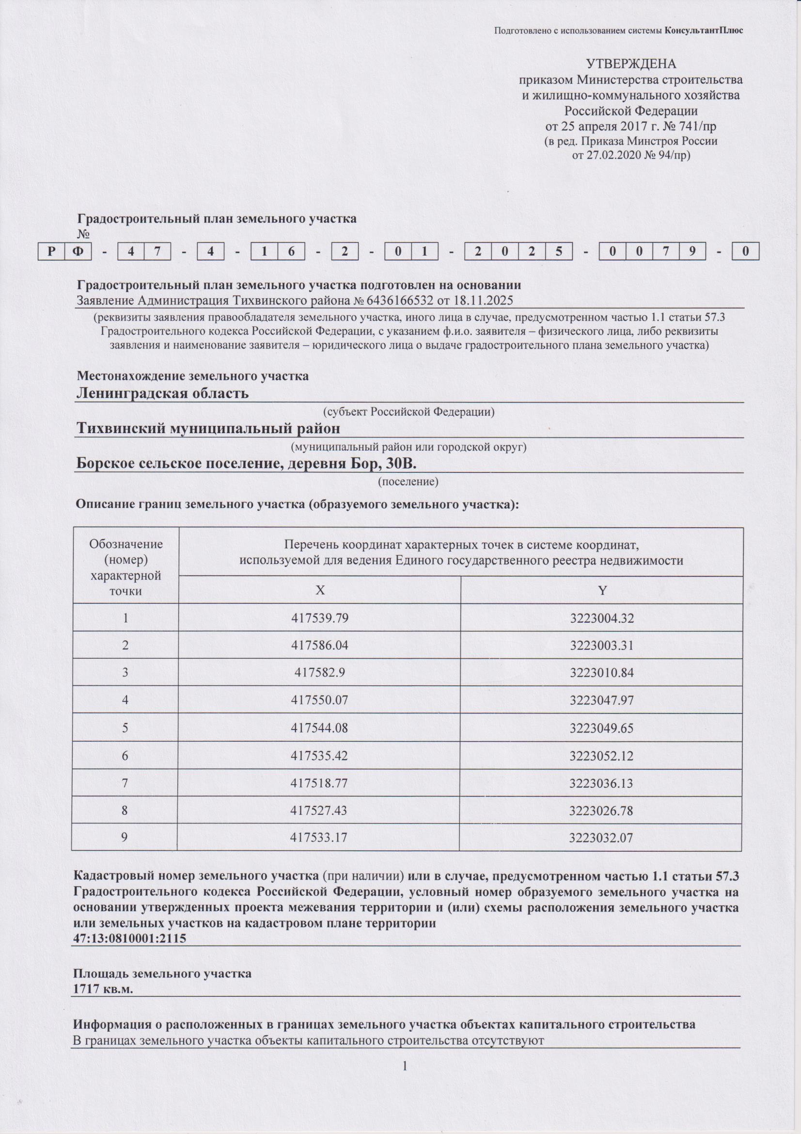

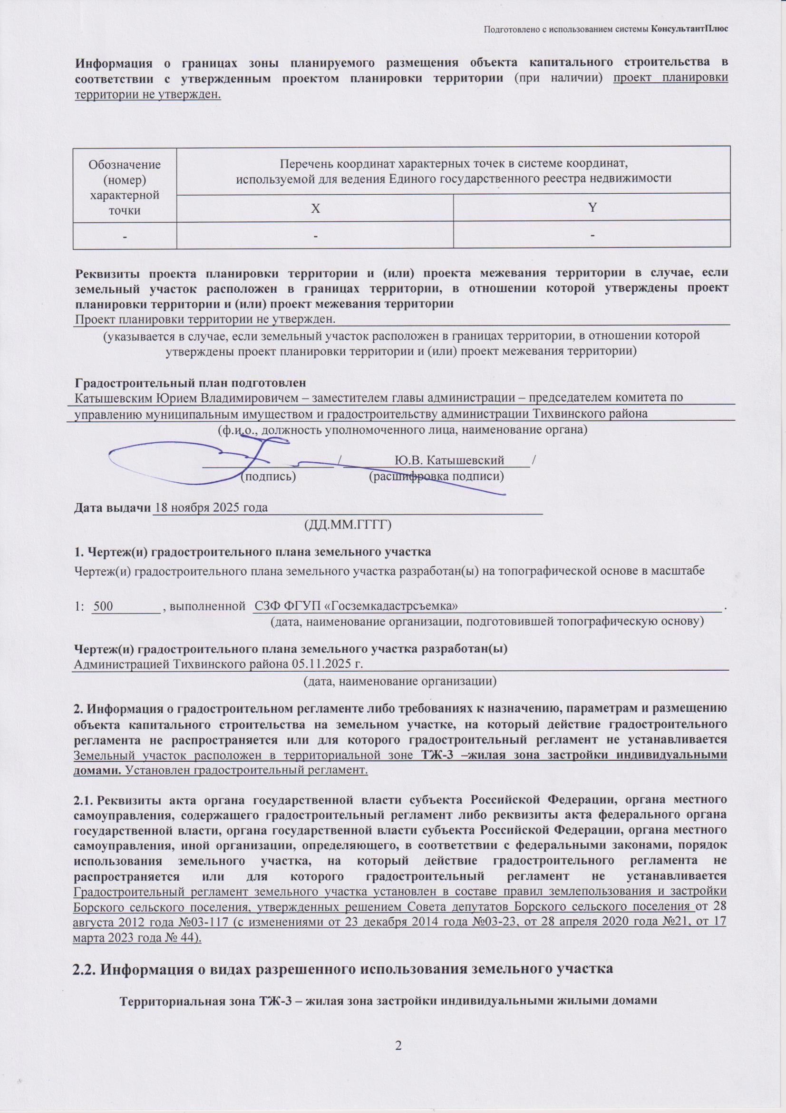

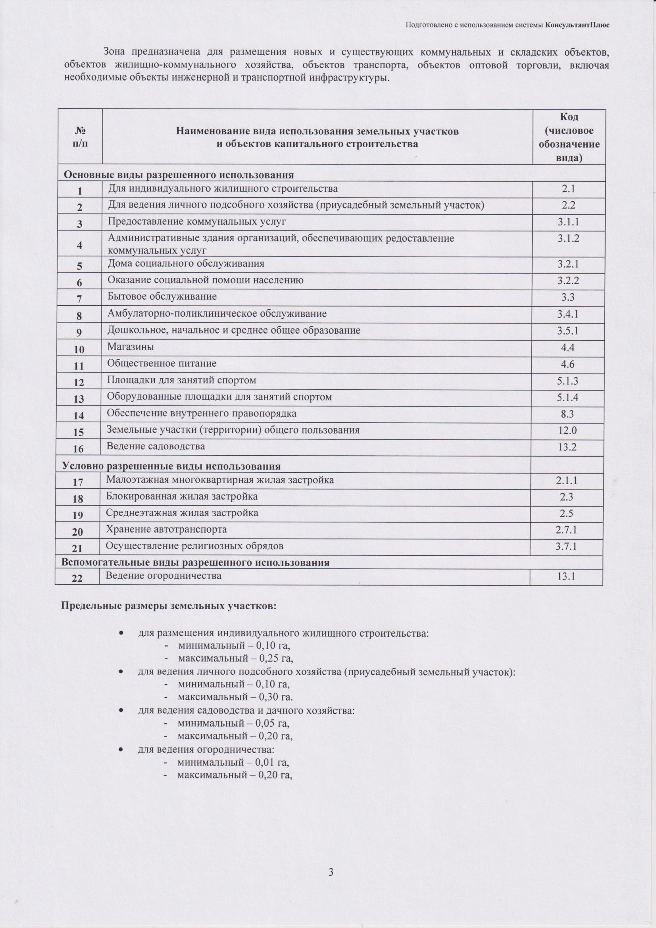

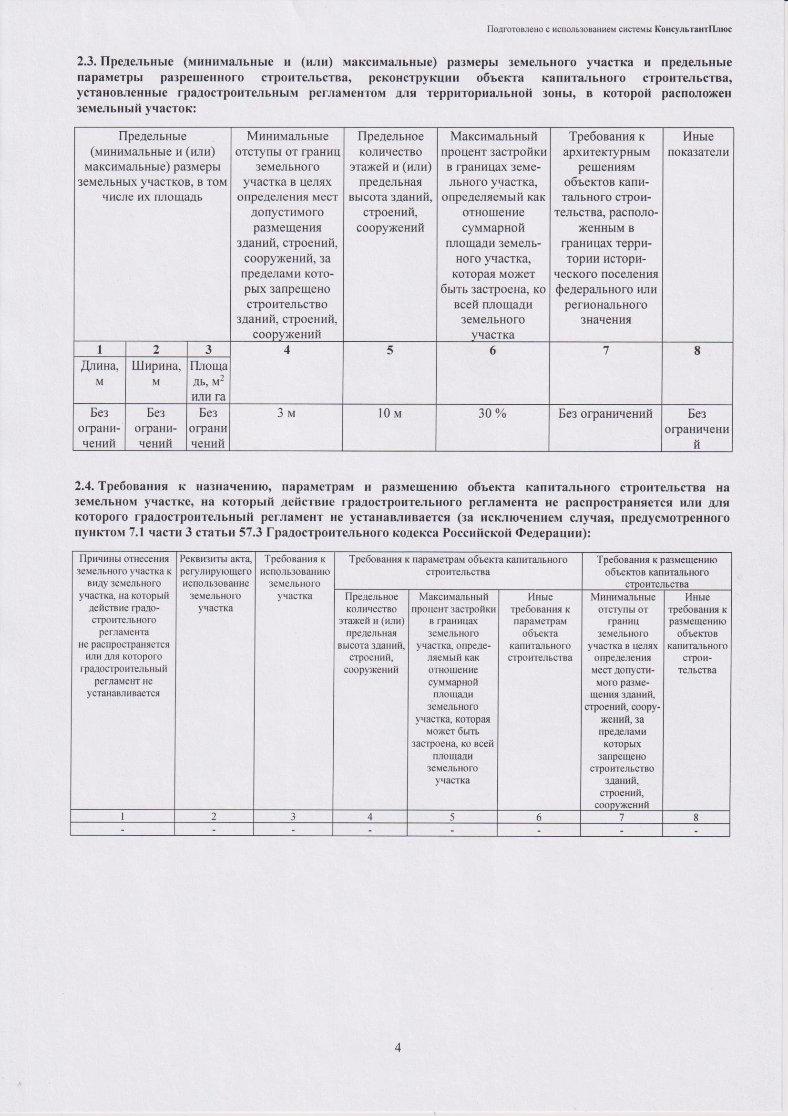

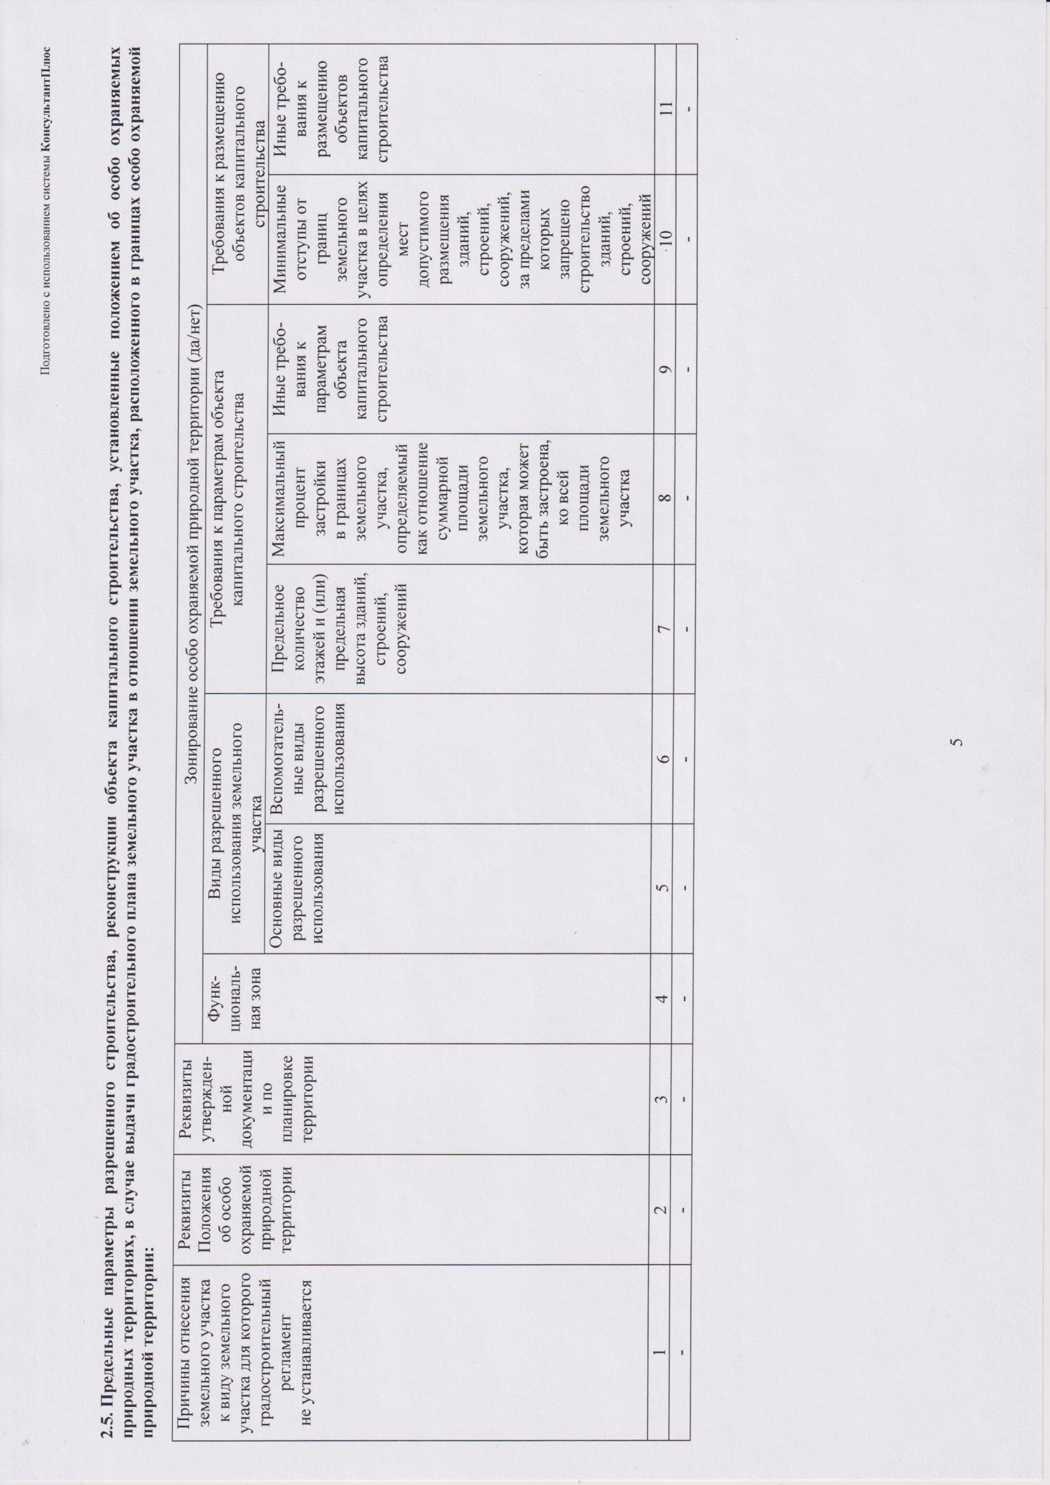

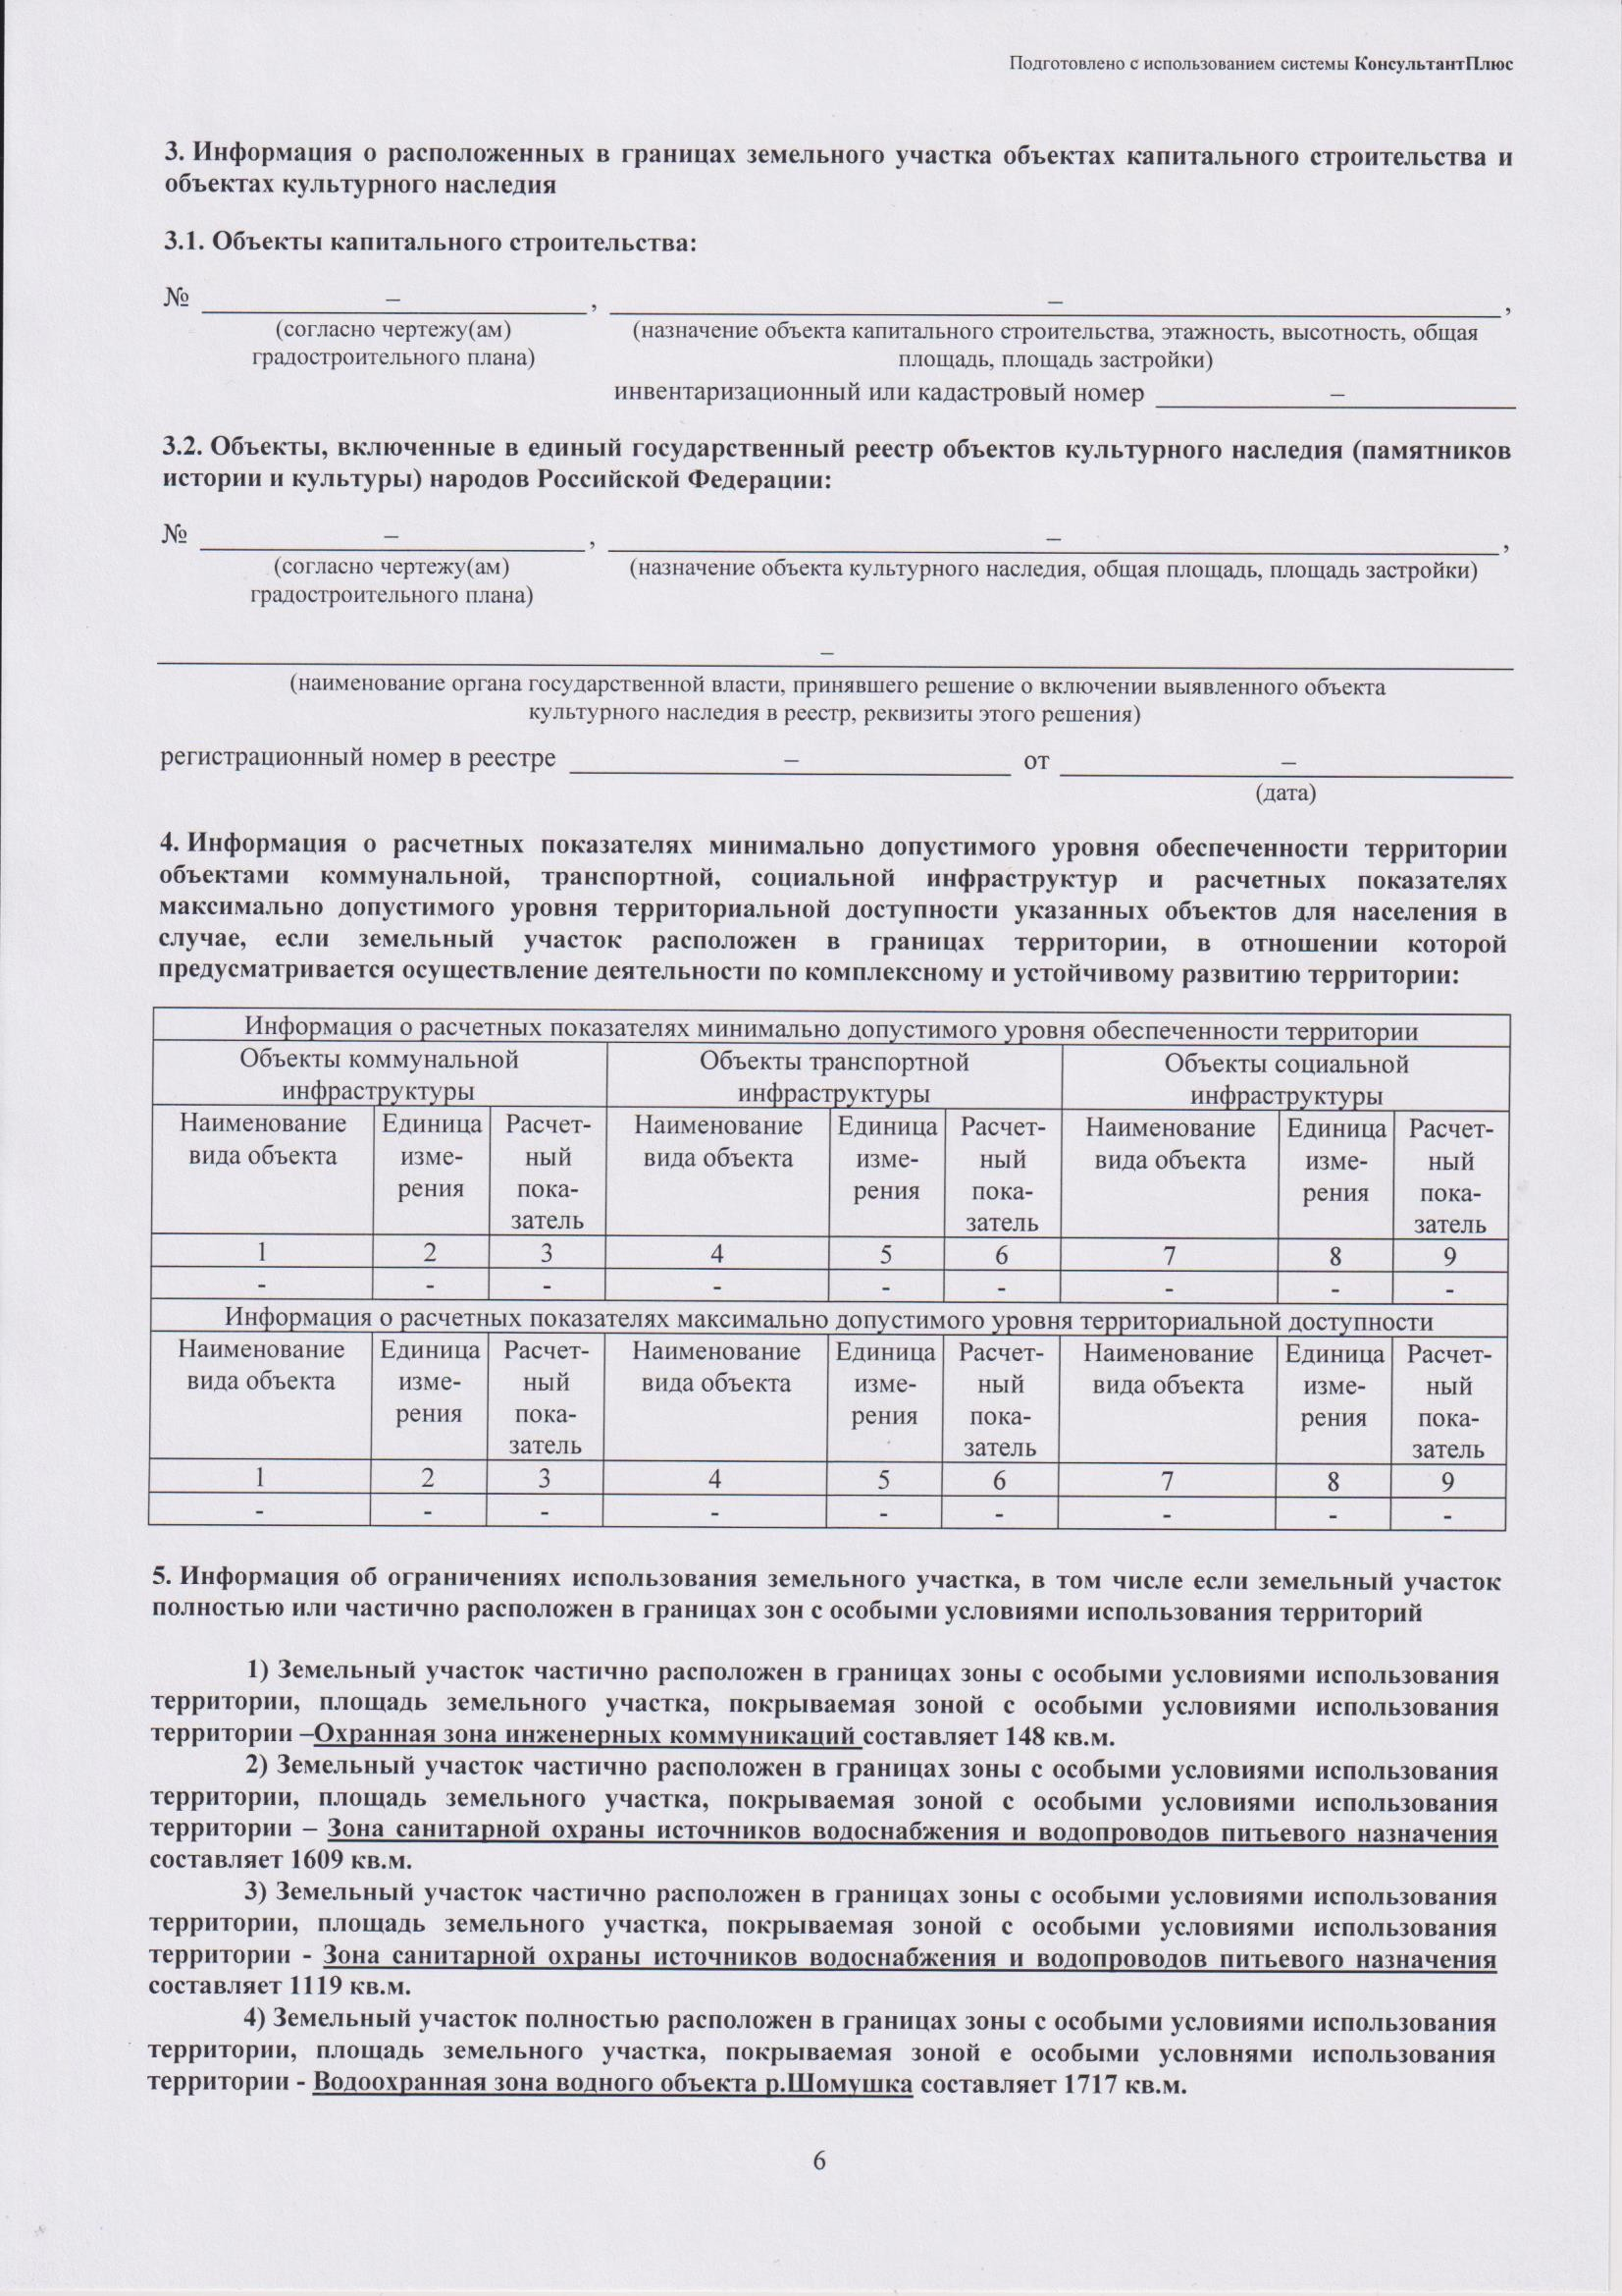

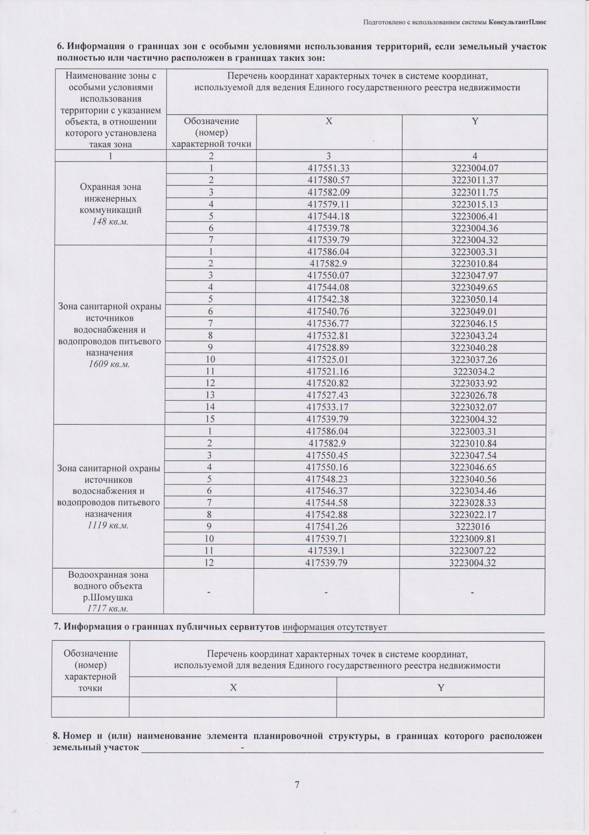

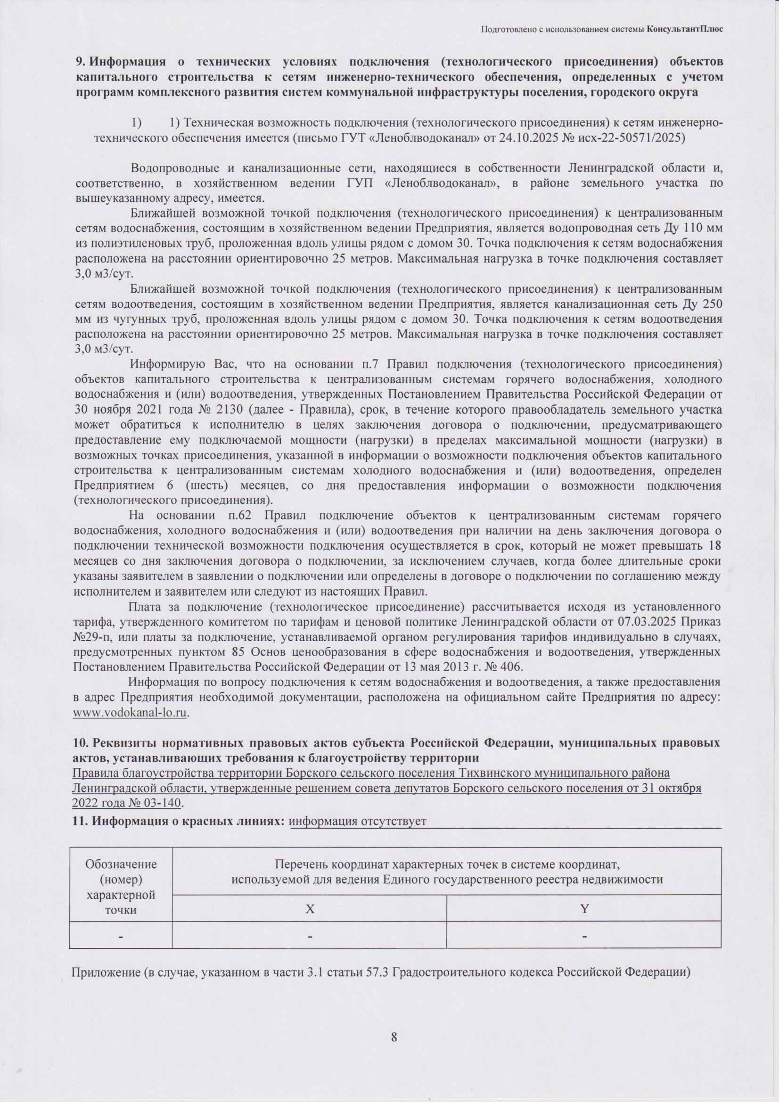

ЧЕРТЕЖ ГРАДОСТРОИТЕЛЬНОГО ПЛАНА ЗЕМЕЛЬНОГО УЧАСТКА Чертеж градостроительного плана земельного участка разработан
ИП Соколовым М.А.

X=417586.04
(ф.и.о., должность уполномоченного лица, наименование органа или организации)

Y=3223003.31
X=417582.90
Y=3223010.84

X=417550.07

05.11.2025

(дата)

М.П.

(подпись)
Соколов М.А.
(расшифровка подписи)

2 3 Y=3223047.97
X=417544.08 Y=3223049.65
X=417535.42 Y=3223052.12
Ситуационный план М1:2000

X=417539.79 Y=3223004.32

X=417533.17 Y=3223032.07
4
5

47:13:0810001:2115
Будогощь-Чудово
1
9 6
-
Тихвин
X=417527.43 Y=3223026.78 8
-
Поле

Условные обозначения
Граница земельного участка
X=417518.77 7
Y=3223036.13
дорога Лодейное

1 Точки поворота границ земельного участка
Границы, в пределах которых разрешается строительство объектов капитального строительства

Охранная зона инженерных коммуникаций (Реестровый номер границы:47:13-6.760)

Зона санитарной охраны источников водоснабжения и водопроводов питьевого назначения (Реестровый номер границы: 47:13-6.916)
Зона санитарной охраны источников водоснабжения и водопроводов питьевого назначения (Реестровый номер границы: 47:13-6.903)
- Чертеж градостроительного плана земельного участка разработан
на топографической основе выполненной СЗФ ФГУП "Госземкадастрсъемка"

Строительство в охранных зонах сетей инженерно-технического обеспечения возможно при согласовании с балансодержателем сетей, либо при выносе сетей за пределы пятна Застройки.

Заказчик: Администрация Тихвинского района

- Площадь земельного участка - 1717 кв.м.
Изм.
Кол.уч.
Лист
№ док. Подпись
Дата

- Охранная зона инженерных коммуникаций (Реестровый номер границы:47:13-6.760) - 148 кв.м
- Зона санитарной охраны источников водоснабжения и водопроводов питьевого назначения (Реестровый номер границы: 47:13-6.916) - 1609 кв.м
Разработал Соколов М.А.
05.11.25 Адрес:Ленинградская область,Тихвинский муниципальный район,Борскоке сельское поселение, деревня Бор, земельный участок 30В
Стадия
Лист

1
Листов

1

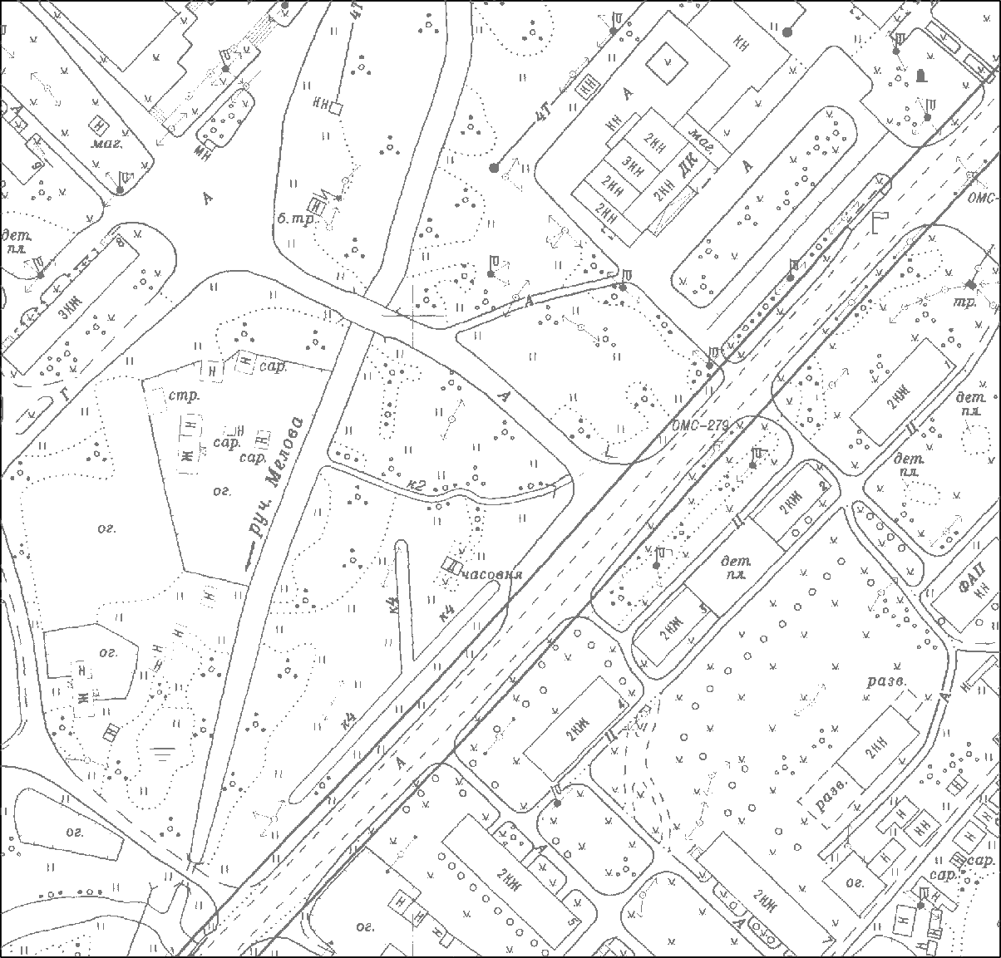
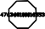
- Зона санитарной охраны источников водоснабжения и водопроводов питьевого назначения (Реестровый номер границы: 47:13-6.903) - 1119 кв.м
Подпись и дата
Взам.инв.№
- Водоохранная зона водного объекта р.Шомушка (Реестровый номер границы: 47:00-6.510) - весь.
Чертеж градостроительного плана земельного участка
ИП Соколов Максим Александрович

